

**2025**



Programación II

Grupo 13

TUP – 2025 – 1C – Turno Noche

Comisiones 101 y 102

Docente:

* Kloster Schmidt, Daniel

Integrantes:

* Greco, Emmanuel Antonio  
  Legajo: 31714
* Taquino, Pedro  
  Legajo: 31768

Tecnicatura Universitaria en Programación

TRABAJO PRÁCTICO

INTEGRADOR

TEMA: SISTEMA DE GESTIÓN

**ÍNDICE**

**INTRODUCCIÓN** 2

**DESCRIPCIÓN** 2

**SALIDAS DE SISTEMA** 4

Listados 4

Consultas 4

Informes 5

**DIAGRAMA DE CLASES** 6

# **INTRODUCCIÓN**

Nuestro sistema de gestión tiene como propósito facilitar la gestión de un complejo de salas de cine. Esto se consigue mediante un menú simple y práctico que le permite al empleado llevar un registro de cada venta de entradas, cada película proyectada, entre otros, así como también le permite informarse mediante diferentes reportes.

# **DESCRIPCIÓN**

El objetivo principal de nuestro sistema es llevar a cabo un registro y listado completo de cada **Venta** generada en un complejo de cines, teniendo en cuenta cada Función de las Películas proyectadas, combinándolo con la Membresía:

* Cada venta comprende la Fecha y Hora de la venta, la Función, la cantidad de Entradas compradas, el Importe, y, en caso de estar adherido a la Membresía, los datos del comprador con su respectivo Descuento. ID asignado automáticamente. La clasificación de la edad la realizará el empleado.

Además de lo anterior, el empleado podrá cargar, eliminar (en cartelera – fuera de cartelera), modificar, listar por, o buscar por, para las **Películas**:

* Se almacenará el ID automáticamente, el Título, el Género principal, el Director (Nombre y Apellido), la Clasificación de edad, la Fecha de Estreno, y si está en cartelera o no actualmente.
* Las Películas que ya no estén en cartelera quedarán almacenadas pero eliminadas lógicamente, para poder relacionarlas a ventas pasadas.

Las **Salas** contarán con diferente capacidad de Butacas, y serán de un único tipo: Standard, Premium, 3D, 4D, IMAX. También se podrán agregar, eliminar/pausar (en funcionamiento – en mantenimiento), modificar y listar por. ID asignado automáticamente. Las salas solo podrán ser administradas por el encargado y se encuentran en el menú Configuración.

Cada **Función** tendrá asignada una Película, una Sala del cine, la cantidad de Butacas disponibles (descontadas automáticamente en cada venta), el Idioma, una Fecha de proyección, un Horario de comienzo, y un Precio base de entrada (el cual podrá verse modificado según si el cliente cuenta con una Membresía, otorgándole un Descuento). También se podrán agregar, cancelar, modificar, listar por y buscar por. Administradas por el empleado, el ID es asignado automáticamente.

Las **Membresías** contaran con el Tipo de Membresía, que automáticamente almacenara el Nombre y el Descuento de la Membresía. Contaran con los datos del cliente registrado: nombre, apellido, DNI y email. Se podrán agregar, modificar, listar por y buscar por. El empleado podrá pausarlas y reactivarlas según el cliente lo requiera. El ID es asignado automáticamente.

En el menú de Configuración, que solo podrá ser utilizado por el encargado, ingresado a través de la contraseña, se encuentran los submenús:

* El submenú correspondiente a **Salas**, con todas las configuraciones indicado anteriormente.
* El submenú **Archivos CVS**, el cual nos permite realizar operaciones con los archivos que almacenar todos los datos necesarios para el correcto funcionamiento del sistema. Nos permite leer y cargar lo archivos .dat.



# **SALIDAS DE SISTEMA**

Ya que uno de los propósitos principales de nuestro sistema de gestión es el manejo práctico de la información, es crucial brindar al empleado varias maneras de visualizar los datos almacenados. Se podrá hacer de las siguientes maneras:

## **Listados**

Para cada tipo de dato almacenado en archivo (Películas, Salas, Funciones, Membresías, Ventas) se puede listar la totalidad o una parte de los registros, dependiendo del estado de cada uno.

## **Consultas**

Además de un simple listado, se pueden consultar Películas, Funciones, Membresías y Ventas según parámetros específicos, como pueden ser:

* ID de venta, ID función, DNI, número del miembro, fecha de venta
* ID película, título, género, director, clasificación, fecha de estreno
* ID función, título, Nº sala, fecha de la función
* DNI o Número del miembro registrado

## **Informes**

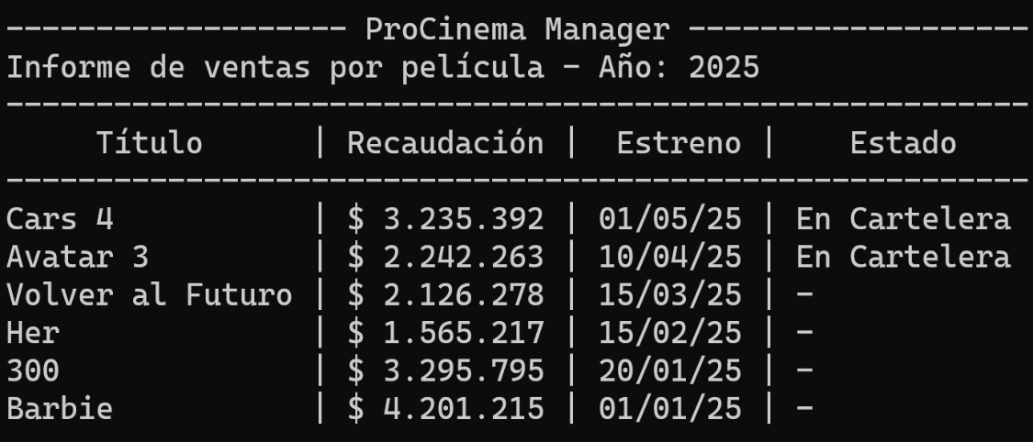

Además de listar varios registros y de poder consultar registros específicos, el sistema cuenta con informes que muestran de forma resumida, datos importantes para el análisis cine:

* Top 5 Películas Históricas
* Recaudación Total por...
* Porcentaje de Compras de Tipos de Membresías
* Ocupación Promedio por Sala
* Funciones con Ocupación Menor al 50%



# **DIAGRAMA DE CLASES**

***